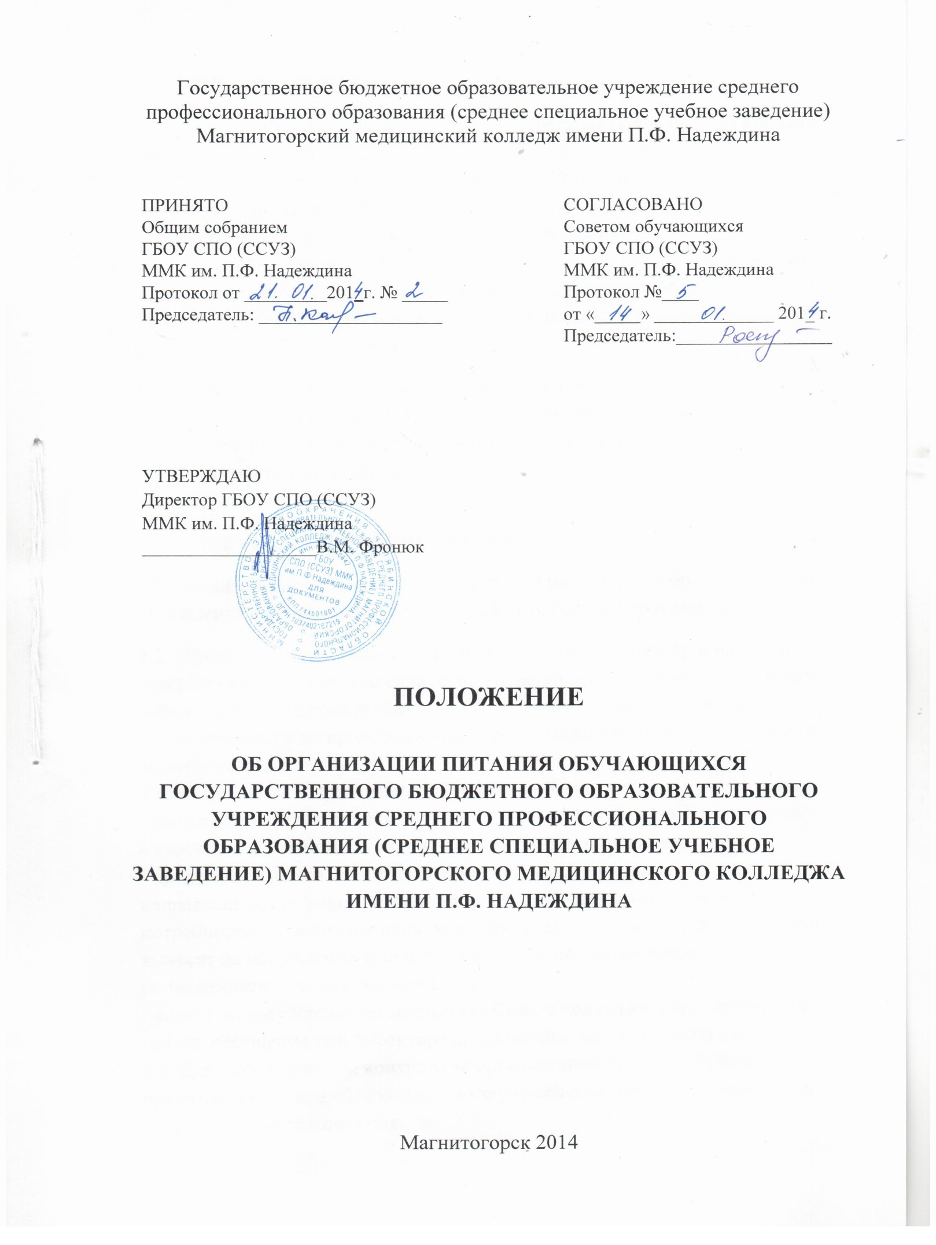

1. ОБЩИЕ ПОЛОЖЕНИЯ
1.1. Настоящее Положение об организации питания обучающихся колледжа разработано в соответствии с Законом Российской Федерации от 29.12.2012
№ 273-ФЗ «Об образовании», СанПин 2.4.5.2409-08 «Санитарно-эпидемиологические требования к организации питания обучающихся в общеобразовательных учреждениях, учреждениях начального среднего профессионального образования, Концепцией государственной политики в области здорового питания населения РФ, Законом Челябинской области от
25.10.2007г. № 212-30 «О мерах социальной поддержки детей-сирот и детей, оставшихся без попечения родителей».
1.2. Настоящее Положение определяет порядок организации питания обучающихся в колледже, права и обязанности участников процесса
по организации питания, а также порядок осуществления контроля за организацией питания обучающихся.

2. ПОРЯДОК ОРГАНИЗАЦИИ ПИТАНИЯ
2.1. Приказом директора колледжа из числа работников образовательного учреждения назначается ответственный за организацию питания в колледже.
2.2. Колледж предоставляет помещение для организации приема пищи, содержит его надлежащем санитарно-гигиеническом состоянии, оснащает необходимым технологическим оборудованием и сдает его в аренду.
2.3. Обязанности по приготовлению и реализации продукции возлагаются на арендатора
Ответственный за организацию питания в образовательном учреждении:
- координирует работу в колледже по формированию культуры питания;
- вносит предложения по улучшению организации питания;
- предусматривает в планах воспитательной работы мероприятия, направленные на формирование здорового образа жизни обучающихся, потребности в сбалансированном и рациональном питании, систематически выносят на обсуждение в ходе родительских собраний вопросы обеспечения полноценного питания обучающихся;
- вносят на обсуждение на заседаниях Совета колледжа, педагогического совета, совещания при директоре предложения по улучшению питания.
2.4. Для осуществления контроля за организацией питания обучающихся приказом директора образовательного учреждения создается комиссия, в состав которой включаются:
- директор колледжа;
- работник, ответственный за организацию питания обучающихся;
- медицинский работник;
2.5. Для приема пищи обучающимися выделено специальное помещение, оборудованное согласно требованиям СанПин 2.4.5.2409-08 ; имеется специальное устройство для подогрева пищи.
2.6. В условиях организации учебного процесса для приема пищи предусмотрены 30-минутные перемены.
2.7.Обеспечение студентов питьевой водой осуществляется путем использования кулеров;
2.8.Медицинский работник колледжа осуществляет контроль за санитарно-гигиеническим состоянием помещения для приема пищи (кратность проведения текущей и генеральной уборки).
2.9. Вопросы организации питания обучающихся рассматриваются:
- на заседаниях педагогического совета:
- на заседаниях Совета актива колледжа;
- на совещаниях при директоре колледжа;
- на родительских собраниях в группах.

